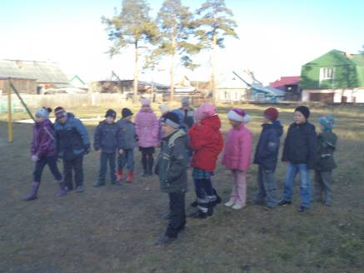
В осенние каникулы с 28.10 по 03.11. в нашей школе работал профильный спортивный отряд. За это время в лагере отдохнули 26 учащихся ОУ №16. Ребята много времени проводили на улице, занимались спортом, играли в подвижные игры, участвовали в соревнованиях
Много интересных мероприятий проходило и в отряде: конкурс рисунков «Я люблю спорт»

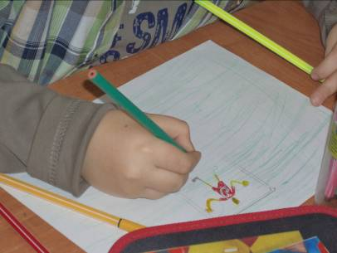
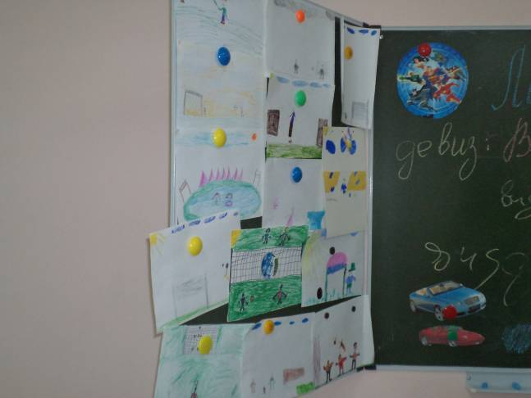

соревнования юных футболистов, прыгунов, метателей, самым любимым занятием стало занятие оригами. Ребята научились складывать фигурки животных, цветов, самолетов.

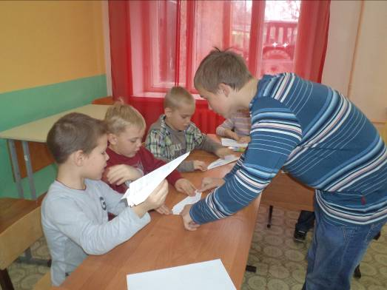

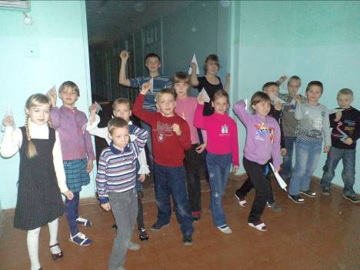

Огромное спасибо добровольным вожатым: Зайцевой Марии ученице 5 класса и Сафронову Савелию ученику 8 класса.
